
EU peníze školám
Základní škola Čachovice a Mateřská škola Struhy, Komenského 96, příspěvková organizace

Označení: VY_32_INOVACE_103_PR4
Předmět: Přírodověda
Ročník: 4.
Téma: Živá příroda
Název: Houby
Autor: Lucie Kováčová
Popis: Pracovní list. Opakování a prohloubení znalostí živé přírody - houby

Metodika:
V pracovních listech jsou uvedené pokyny pro žáky.
Tento materiál slouží k seznámení žáků s učivem a následnému procvičení látky. Žáci si osvojují poznatky z probrané látky.
Dokument můžeme využít jak při práci skupinové, tak i při samostatné práci
žáků. Navíc umožňují samostatnou práci žáků, aktivní vyhledávaní a doplňování informací z učebnice - Přírodověda pro 4. ročník (Nová škola)
Inovace spočívá v tom, že pracovní listy umožní zrychlené zápisy z hodin přírodopisu a umožní chybějícím žákům rychleji si doplnit zmeškanou látku.
Součástí pracovního listu je i vyplněný pracovní list pro učitele.

Houby
- Rozstříhej a přiřaď části k obrázku
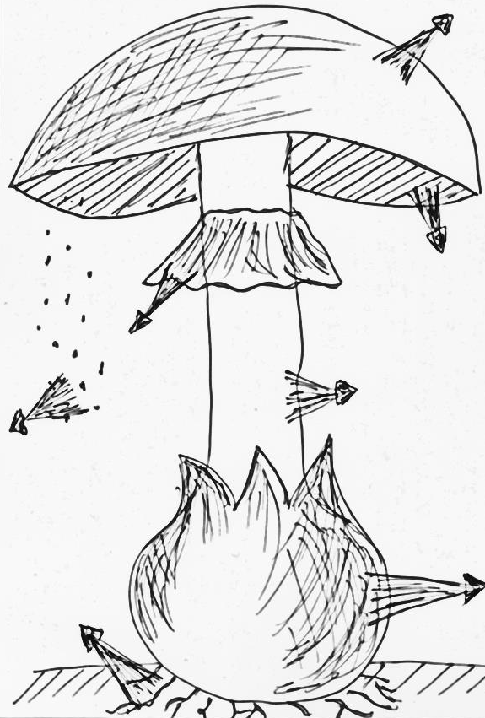
PODHOUBÍ
PRSTEN
VÝTRUSY
TŘEŇ
POCHVA
KLOBOUK
LUPENY

- Doplň

---------------------- červená ----------------------- jedlá
---------------------- pravý ----------------------- žlutomasý
---------------------- dubový ----------------------- satan

- Popiš a vybarvi
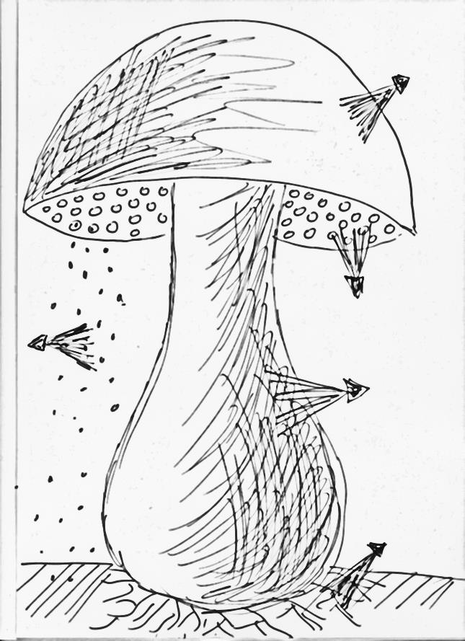

- Spoj dvojice
JEDLÉ

hřib kovář muchomůrka tygrovaná
muchomůrka zelená hřib žlutomasý
JEDOVATÉ
žampion muchomůrka růžovka
hřib satan křemenáč březový
kozák dubový bedla jedlá
NEJEDLÉ
klouzek sličný hřib žlučníkový (hořčák)

- Pexeso – vystříhněte a zahrajte si ve dvojicích

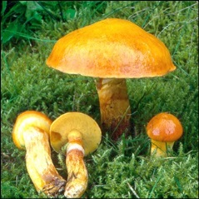 | klouzek  sličný | 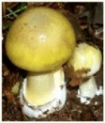 | muchomůrka  zelená
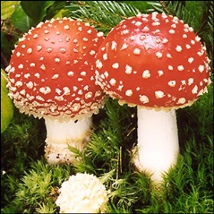 | muchomůrka červená | 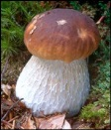 | Hřib pravý
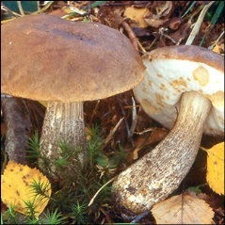 | kozák dubový | 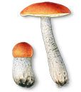 | křemenáč březový
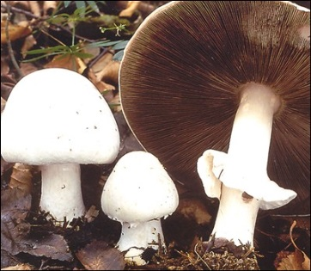 | žampion | 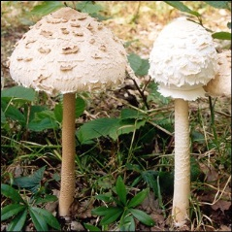 | bedla jedlá

Houby – řešení
klobouk

výtrusy
prsten
pochva
třeň
rourky

muchomůrka červená bedla jedlá
hřib pravý hřib žlutomasý
kozák dubový hřib satan

klobouk
podhoubí
třeň
výtrusy
rourky

JEDLÉ
hřib kovář muchomůrka tygrovaná
muchomůrka zelená hřib žlutomasý
JEDOVATÉ
žampion muchomůrka růžovka
hřib satan křemenáč březový
kozák dubový bedla jedlá
NEJEDLÉ
klouzek sličný hřib žlučníkový (hořčák)

Citace:
Zdroj obrázků:
„vlastní fotogalerie a obrázky“

